2017年度部门决算公开

无极县司法局
2018年9月18日

部门决算公开目录

第一部分 无极县司法局概况
一、部门职责
二、部门决算单位构成
第二部分 无极县司法局2017年度部门决算报表
一、收入支出决算总表
二、收入决算表
三、支出决算表
四、财政拨款收入支出决算总表
五、一般公共预算财政拨款收入支出决算表
六、一般公共预算财政拨款基本支出决算经济分类表
七、政府性基金预算财政拨款收入支出决算表
八、国有资本经营预算财政拨款收入支出决算表
九、“三公”经费等相关信息统计表
十、政府采购情况表
第三部分 无极县司法局2017年部门决算情况说明
一、收入支出决算总体情况说明
二、收入决算情况说明
三、支出决算情况说明
四、财政拨款收入支出决算总体情况说明
五、“三公”经费支出决算情况说明
六、预算绩效管理工作开展情况说明
七、其他重要事项的说明
1.机关运行经费情况
2.政府采购情况
3.国有资产占用情况
4.其他需要说明的情况
第四部分 名词解释

第一部分 部门概况

一、部门职责
（一）承办全面依法治县重大问题的政策研究。组织协调有关方面提出全面依法治县中长期规划建议，负责有关重大决策部署督察工作。
（二）负责起草或组织起草有关地方性法规、政府规章草案。承办各部门报送县政府的地方性法规、政府规章草案的审查工作；组织开展政府规章清理工作。
（三）负责县政府各部门、各乡镇政府规范性文件的备案工作。负责对县政府政策措施、规范性文件和合同协议的合法性审查工作；承县政府交办的涉法事务；承办县政府规章上报市政府和市人大常委会备案工作；负责县政府规章的编纂工作。
- 承担统筹推进无极县法治政府建设的责任。指导、监督县政府各部门、各乡镇政府依法行政工作；负责综合协调行政执法，承办推进行政执法体制改革有关工作，推进严格规范公正文明执法；依法承办行政复议案件；受县政府委托，代理行政诉讼案件的应诉；指导、监督全县行政复议和行政应诉工作。
- 承担统筹规划全县法治社会建设的责任。负责拟订全县法治宣传教育规划，组织实施普法宣传工作；指导全县依法治理和法治创建工作。推动全县人民参与和促进法治建设；指导全县调解工作；负责全县人民陪审员、人民监督员选任管理工作；指导全县司法所建设。
- 负责全县社区矫正工作；负责全县刑满释放人员帮教安置工作。
- 负责制定全县公共法律服务体系建设规划并指导实施，统筹和布局全县法律服务资源。负责全县律师、公证、法律援助、司法鉴定和基层法律服务管理工作。
- 规划、协调、指导全县法治人才队伍建设相关工作。指导、监督本系统队伍建设和基础设施建设。
- 承办县委、县政府及上级业务部门交办的其他工作。

二、部门决算单位构成
2017 年度，纳入本部门决算汇编范围的独立核算单位（以下简称“单位”）共1个，无极县司法局，单位基本性质为行政单位，预算管理级次为县级预算单位，执行行政单位会计制度，较上年无增减变化，

第二部分 2017年度部门决算报表
（详见附表）
一、收入支出决算总表
二、收入决算表
三、支出决算表
四、财政拨款收入支出决算总表
五、一般公共预算财政拨款收入支出决算表
六、一般公共预算财政拨款基本支出决算经济分类表
七、政府性基金预算财政拨款收入支出决算表
八、国有资本经营预算财政拨款收入支出决算表
九、“三公”经费等相关信息统计表
十、政府采购情况表

第三部分 部门决算情况说明

一、收入支出决算总体情况说明
本部门2017年度年初结转和结余103.31万元，本年收入592.48万元；本年支出631.86万元、年末结转和结余63.94万元。与2016年度决算相比，本年收入增加81.57万元，增长16%，主要是人员工资调整变化；本年支出增加156.37万元，增长33%，主要是法制宣传次数增多；法律援助办案数量增加以及社区矫正人员数量比去年增加，导致开展业务经费增加。

二、收入决算情况说明
本部门2017年度本年收入合计592.48万元，其中：财政拨款收入592.48万元；事业收入0万元；经营收入0万元；其他收入0万元。如图所示：
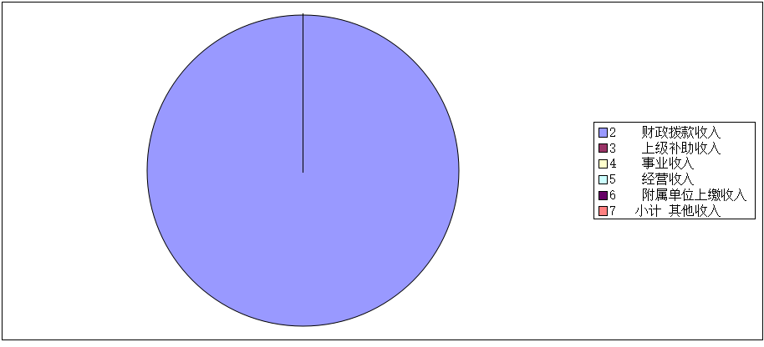

三、支出决算情况说明
本部门2017年度本年支出合计631.86万元，其中：基本支出418.99万元，占66%；项目支出212.88万元，占34%；经营支出0万元。如图所示：
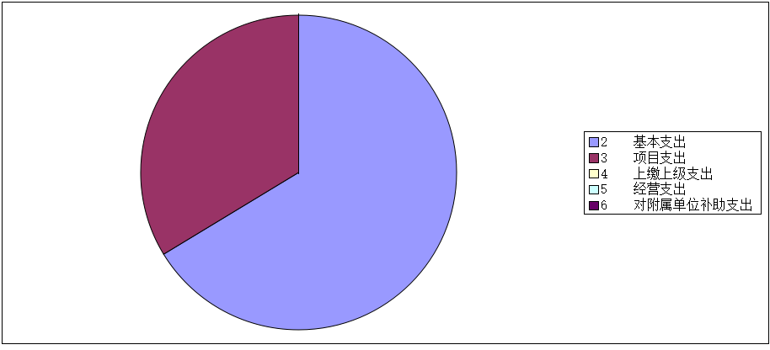

四、财政拨款收入支出决算总体情况说明
（一）财政拨款收支与2016 年度决算对比情况
本部门2017年度财政拨款收支全部为一般公共预算财政拨款收支。一般公共预算财政拨款年初结转和结余103.31万元、本年收入592.48万元；本年支出631.86万元、年末结转和结余63.94万元。与2016年度决算相比，一般公共预算财政拨款本年收入增加81.57万元，增长16%，主要是人员工资调整变化；本年支出增加156.37万元，增长33%，主要是法制宣传次数增多；法律援助办案数量增加；社区矫正人员数量比去年增加，导致开展业务经费增加。
（二）财政拨款收支与年初预算数对比情况
本部门2017年度一般公共预算财政拨款本年收入较2017年初预算增加120.58万元，增长26%，主要是人员工资调整变化；本年支出增加159.96万元，增长34%，主要是法制宣传次数增多；法律援助办案数量增加；社区矫正人员数量比去年增加，导致开展业务经费支出增加。

五、“三公” 经费支出决算情况说明
本部门2017年度“三公”经费支出共计0.77万元，较年初预算减少3.23万元，降低81%，主要是执法执勤车辆费用记入其他交通费；较2016年度决算减少4.34万元，降低85%，主要是执法执勤车辆费用记入其他交通费。具体情况如下：
（一）因公出国（境）费支出0万元。本部门2017年度参加其他单位组织的因公出国（境）团组0个、无本单位组织的出国（境）团组。本年度未发生“因公出国经费”支出，较年初预算无增减变化，较2016年度决算无增减变化。
（二）公务用车购置及运行维护费支出0.7万元。本部门2017年度公务用车购置及运行维护费较年初预算减少2.3万元，降低77%,主要是执法执勤车辆费用记入其他交通费；较2016年度决算减少4.3万元，降低86%,主要是执法执勤车辆费用记入其他交通费。其中：
公务用车购置费：本部门2017年度公务用车购置0辆，未发生“公务用车购置”经费支出，较年初预算无增减变化，较2016年度决算无增减变化。
公务用车运行维护费：本部门2017年度单位公务用车保有量5辆。公车运行维护费支出较年初预算减少2.3万元，降低77%,主要是执法执勤车辆费用记入其他交通费；较2016年度决算减少4.3万元，降低86%，主要是执法执勤车辆费用记入其他交通费。
（三）公务接待费支出0.07万元。本部门2017年度公务接待共2批次、12人次。公务接待费支出较年初预算减少0.93万元，降低93%,主要是实行差旅费补贴，接待次数减少；较2016年度决算减少0.04万元，降低36%,主要是实行差旅费补贴，接待次数减少。

六、绩效预算管理工作开展情况说明

（一）绩效管理工作开展情况。根据绩效预算管理改革督察要求，本单位认真开展了预算绩效管理改革开展情况自查，对部门全面规范绩效预算编制、严格预算执行管理、推进绩效评价工作、推进预决算信息公开等方面进行了自评，考核结果为良好.
（二）预算项目绩效评价开展情况.根据预算绩效管理要求，本单位组织对2017年度一般公共预算项目支出全面开展绩效自评，涉及普法、社区矫正、法律援助、基层司法、律师公证、其他司法支出等6个项目，涉及资金212.88万元。从评价情况看，评价结果为6个良好的项目.
（三）预算项目绩效自评选例。本单位其他司法支出项目绩效自评：根据年初设定的绩效目标，其他司法支出项目绩效自评结果为优秀。项目全年预算数为110.05万元，执行数为110.05万元，完成预算的100%。主要产出和效果是：普法宣传的形式不断多样化，司法所建设逐渐规范化，对社区矫正人员的监管手段和效果有了很大提高，基层司法行政各项业务水平和质量都得到了不断提升，

七、其他重要事项的说明

（一）机关运行经费情况
本部门2017年度机关运行经费支出35.65万元，比2016年度增加3.49万元，增长11%。主要原因是办公费增加。

（二）政府采购情况
本部门2017年度政府采购支出总额23.8万元，其中：政府采购货物支出0万元、政府采购工程支出0万元、政府采购服务支出23.8万元。

（三）国有资产占用情况
截至2017年12月31日，本部门共有车辆5辆，其中，一般公务用车1辆、一般执法执勤用车4辆、单位价值50万元以上大型设备0台（套），单位价值100万元以上大型设备0台（套）。

（四）其他需要说明的情况
1、本部门2017年度政府性基金预算财政拨款以及国有资本经营预算财政拨款无收支及结转结余情况，政府性基金预算财政拨款收入支出决算表、国有资本经营预算财政拨款收入支出决算表为空，故以空表列示。
2、由于决算公开表格中金额数值应当保留两位小数，公开数据为四舍五入计算结果，个别数据合计项与分项之和存在小数点后差额，特此说明。

第四部分 名词解释
（一）财政拨款收入：本年度从本级财政部门取得的财政拨款，包括一般公共预算财政拨款和政府性基金预算财政拨款。
（二）事业收入：指事业单位开展专业业务活动及辅助活动所取得的收入。
（三）其他收入：指除上述“财政拨款收入”、“事业收入”、“经营收入”等以外的收入。
（四）用事业基金弥补收支差额：指事业单位在用当年的“财政拨款收入”、“财政拨款结转和结余资金”、“事业收入”、“经营收入”、“其他收入”不足以安排当年支出的情况下，使用以前年度积累的事业基金（事业单位当年收支相抵后按国家规定提取、用于弥补以后年度收支差额的基金）弥补本年度收支缺口的资金。
（五）年初结转和结余：指以前年度尚未完成、结转到本年仍按原规定用途继续使用的资金，或项目已完成等产生的结余资金。
（六）结余分配：指事业单位按照事业单位会计制度的规定从非财政补助结余中分配的事业基金和职工福利基金等。
（七）年末结转和结余：指单位按有关规定结转到下年或以后年度继续使用的资金，或项目已完成等产生的结余资金。
（八）基本支出：填列单位为保障机构正常运转、完成日常工作任务而发生的各项支出。
（九）项目支出：填列单位为完成特定的行政工作任务或事业发展目标，在基本支出之外发生的各项支出
（十）基本建设支出：填列由本级发展与改革部门集中安排的用于购置固定资产、战略性和应急性储备、土地和无形资产，以及购建基础设施、大型修缮所发生的一般公共预算财政拨款支出，不包括政府性基金、财政专户管理资金以及各类拼盘自筹资金等。
（十一）其他资本性支出：填列由各级非发展与改革部门集中安排的用于购置固定资产、战备性和应急性储备、土地和无形资产，以及购建基础设施、大型修缮和财政支持企业更新改造所发生的支出。
（十二）“三公”经费：指部门用财政拨款安排的因公出国（境）费、公务用车购置及运行费和公务接待费。其中，因公出国（境）费反映单位公务出国（境）的国际旅费、国外城市间交通费、住宿费、伙食费、培训费、公杂费等支出；公务用车购置及运行费反映单位公务用车购置支出（含车辆购置税）及租用费、燃料费、维修费、过路过桥费、保险费、安全奖励费用等支出；公务接待费反映单位按规定开支的各类公务接待（含外宾接待）支出。
（十三）其他交通费用：填列单位除公务用车运行维护费以外的其他交通费用。如飞机、船舶等的燃料费、维修费、过桥过路费、保险费、出租车费用、公务交通补贴等。
（十四）公务用车购置：填列单位公务用车车辆购置支出（含车辆购置税）。
（十五）其他交通工具购置：填列单位除公务用车外的其他各类交通工具（如船舶、飞机）购置支出（含车辆购置税）。
（十六） 机关运行经费：指为保障行政单位（包括参照公务员法管理的事业单位）运行用于购买货物和服务的各项资金，包括办公及印刷费、邮电费、差旅费、会议费、福利费、日常维修费、专用材料以及一般设备购置费、办公用房水电费、办公用房取暖费、办公用房物业管理费、公务用车运行维护费以及其他费用。

